Administración Gerencial 2011 Ingeniería en Sistemas de Información

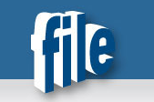



Proyecto de Reingeniería: FILE S.R.L

Grupo N° 5

ABRAHAM, Leandro (30572)

BOTTA, Adrian (30271)

FRATTE, Daniel (29080)

Índice

PRESENTACION DE LA EMPRESA 3

Reseña Histórica 3

Rubro y Actividades que desarrolla 3

Ubicación geográfica 5

▪ Casa Central Mendoza ubicada en Los Alamos 1326 , B° Arizu , Godoy Cruz, Mendoza, Argentina. 5

▪ Depósito Central Mendoza ubicado en Roque Saenz Peña y Panamericana, Blanco Encalada, Luján de Cuyo, Mendoza, Argentina. 6

▪ Oficina La Plata ubicada en Calle 49 N˚371 (entre 2 y 3) La Plata, Pcia. de Buenos Aires, Argentina 6

MISIÓN Y VISIÓN DE LA EMPRESA 7

Misión 7

Visión 7

Política de la calidad 7

Para lo cual se compromete a: 7

Declaración de Valores 7

Objetivos 8

Estructura organizacional 8

Función de cada área 9

IDENTIFICACION DE PROCESOS 10

Descripción de Procesos 10

Guarda de documentos 10

Consulta de Documentos 11

Destrucción de la Documentación 11

Digitalización de archivos 12

Administración de archivos activos 12

Facturación 12

Atención al cliente 13

Alcance de Procesos 14

Cuadro de Procesos 15

# PRESENTACION DE LA EMPRESA

File S.R.L es una empresa de servicios especializada en la administración de archivos documentales de terceros. Los servicios más importantes que se brindan a los clientes son los de: Guarda y Custodia, Digitalización y Administración de Archivos Activos.

Es una empresa flexible, con una gran capacidad de adaptación a las necesidades de sus clientes, que le permite ofrecer la mejor relación precio/servicio.

File SRL abarca toda la gama de servicios relacionada con los archivos, brindando una solución particular a cada uno de sus clientes.

## Reseña Histórica

El inicio de actividades data de Abril de 1997, constituyéndonos así en la primera empresa de este tipo en Mendoza. En la actualidad contamos con una amplia cartera de clientes, entre los que se encuentran empresas de primer nivel de los rubros petrolero, bancos, metalúrgicas, compañías de seguro, etc.; que garantizan la calidad de nuestros servicios.

En sus inicios el manejo de datos se realizaba en Excel y Access, pero actualmente poseen un sistema de información personalizado que permite consultas por Internet.

## Rubro y Actividades que desarrolla

File SRL se especializa en el manejo integral de archivos documentales de terceros. Para ello la empresa realiza 3 actividades principales:

* Guarda de documentos: Consiste en el almacenamiento físico de documentos de un cliente en los depósitos de FILE:
  + Guarda y custodia de archivos: Ubicación de las cajas en el espacio físico asignado en las instalaciones y acondicionado para la óptima conservación de la documentación.
  + Relevamiento y diagnóstico: Definición de los criterios de ordenamiento, campos de búsqueda, perfiles de consulta y períodos legales de conservación.
  + Referenciación y llenado de cajas: Guarda de la documentación en las cajas y registro manual del contenido de acuerdo a los criterios acordados.
  + Consulta de cajas: De acuerdo a sus necesidades el cliente puede solicitar el envío de la documentación a sus oficinas o a algún lugar alternativo.
  + Consulta en File: Los clientes disponen de oficinas para la consulta de documentación en planta de File, disponiendo de escáner, fotocopiadora y fax para el caso de ser necesario.
  + Administración por legajo o expediente: En este servicio se trabaja a “caja abierta” y el cliente puede consultar por algún documento en particular y solicitar su envío en forma física, vía email o fax.
  + Guarda y administración de insumos: Se trata de la administración de insumos tales como impresos, folletos, formularios, papel sin uso, etc. con criterios logísticos acordados con el cliente.
  + Archivos "llave en mano": A criterio del cliente se organiza el archivo en sus propias instalaciones y se capacita a su personal para la administración del mismo.
  + Archivista por hora: Para un ordenamiento puntual de documentación o contener picos de trabajo se envía un especialista a las instalaciones del cliente.
  + Expurgo de documentación: Con el acuerdo del cliente se procede a la destrucción del archivo que haya cumplido su período de vida útil.
  + Servicios por Internet: Cada cliente que lo requiere tiene su usuario y clave personal que le permiten autenticarse en nuestro sitio Web y acceder a los servicios on-line de:
    1. Consulta de la base de datos de sus archivos
    2. Solicitar el envío de cajas para consulta a sus oficinas

También puede acceder al envío de mail a File para:

1. Solicitar devolución de consulta (caja o expediente)
2. Solicitar cajas vacías
3. Solicitar retiro de documentación nueva

* Digitalización de archivos: Consiste en transformar un documento físico en una imagen digital, pudiendo acceder al mismo desde múltiples ubicaciones sin la necesidad de acudir al documento físico.

File S.R.L. ofrece soluciones digitales de más alta calidad, posibilitando a sus clientes acceder de manera inmediata y confiable a su información para transportarla, compartirla y almacenarla eficientemente, reduciendo los tiempos de búsqueda y los costos de almacenamiento, optimizando así sus procesos:

* + Captura de documentos: Este proceso consiste en transformar un documento físico en un documento digital mediante la aplicación de diversas tecnologías de escaneo, permitiendo que dicho documento pueda ser almacenado directamente en un soporte magnético, o bien enviado por correo electrónico.
  + Impresiones, Escaneos y Ploteos de Planos: Este servicio consiste en la impresión de un archivo digital (formato CAD), o un archivo raster (plano escaneado), en papel de cualquier tamaño y tipo.
* Administración de archivos activos: Este servicio se desarrolla en las instalaciones del cliente y consta del diseño, implementación y gestión de todos o algunos de los circuitos documentales de la empresa y contempla tanto los archivos físicos (papel) como los electrónicos, con provisión de software para ordenamientos y búsquedas y de hardware para escaneo de imágenes, ploteo, fotocopiado, etc.

Ejemplo de esto son los “Archivos Técnicos” de empresas tales como petroleras, de la construcción, metalúrgicas, etc. que requieren de procedimientos específicos de gestión de la documentación de obras y de mantenimiento, atendiendo a asegurar siempre la disponibilidad de las últimas revisiones de planos, listas de materiales, etc.

## Ubicación geográfica

File SRL se encuentra distribuida en varias sucursales en las provincias de Mendoza y Buenos Aires.

### Casa Central Mendoza ubicada en Los Alamos 1326 , B° Arizu , Godoy Cruz, Mendoza, Argentina.

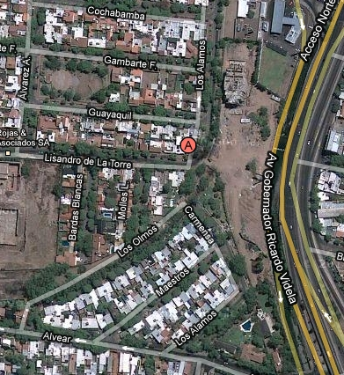

### Depósito Central Mendoza ubicado en Roque Saenz Peña y Panamericana, Blanco Encalada, Luján de Cuyo, Mendoza, Argentina.

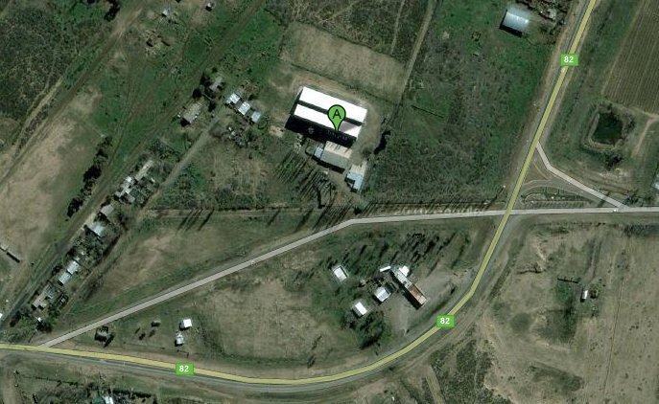

### Oficina La Plata ubicada en Calle 49 N˚371 (entre 2 y 3) La Plata, Pcia. de Buenos Aires, Argentina

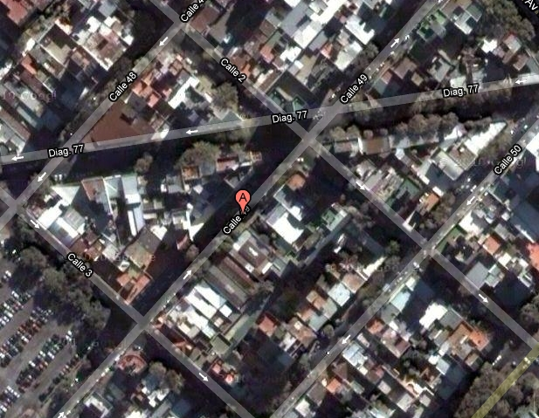

# MISIÓN Y VISIÓN DE LA EMPRESA

## Misión

File SRL tiene como misión brindar servicios a las empresas, generando soluciones innovadoras que superen sus expectativas. Crear un ambiente de trabajo que permita el desarrollo personal de nuestros empleados y el crecimiento como grupo humano sinérgico.

## Visión

Diferenciarse nacional e internacionalmente por la excelente calidad de sus servicios y por la vocación de toda la empresa de trabajar para satisfacer plenamente a sus clientes, sus empleados y accionistas.

## Política de la calidad

La empresa quiere presentar el compromiso de proveer a los clientes servicios que respondan y superen sus expectativas.

### Para lo cual se compromete a:

* Realizar las acciones necesarias para asegurar la mejora continua de la eficiencia del Sistema de Gestión de la Calidad.
* Optimizar los negocios actuales y desarrollar nuevos negocios que aseguren la sustentabilidad de la empresa.
* Trabajar con prácticas de negocio éticas, social y ambientalmente responsables, respetando la declaración de valores.
* Colaborar en la creación de un clima organizacional de respeto, cooperación y honestidad que permita desarrollar un grupo humano sinérgico.
* Aportar creatividad tanto para la mejora de los procesos como para los diferentes ambientes de trabajo

## Declaración de Valores

1. Compromiso, equidad y respeto: valoramos la individualidad y la dignidad de las personas dando igualdad de oportunidades y un trato cortés, cálido e idóneo.

2. Honestidad: Actuamos con integridad, veracidad y transparencia a través de nuestras actitudes ya sea con el cliente interno o externo.

3. Innovación: tenemos una actitud proactiva ante la introducción de nuevas tecnologías y poseemos la disposición a aprender, gerenciar y difundir el conocimiento.

4. Excelencia y profesionalismo: estamos comprometidos con los resultados y con la mejora y actualización continua de nuestros procesos de trabajo en búsqueda de la satisfacción y calidad del servicio al cliente, orientado al logro de resultados eficientes y eficaces.

5. Confiabilidad: trabajamos para brindar servicios de calidad, ganando así la credibilidad de nuestros clientes y colaboradores.

6. Confidencialidad e Integridad: Asumimos una conducta honesta, transparente, coherente, austera y responsable, brindando respaldo y seguridad a todos aquellos con quienes nos vinculamos.

## Objetivos

Los objetivos generales de esta organización son los siguientes:

* Lograr rentabilidad a partir de los servicios que ofrece
* Brindar un servicio de calidad a sus clientes, basado en la confiabilidad y seguridad del sistema de manejo de archivos
* Mejorar los procesos que realiza para mejorar la calidad de los servicios ofrecidos
* Extender los servicios a otras provincias

## Estructura organizacional

La empresa ha adoptado un tipo de departamentalización por funciones, dando como resultado las áreas que se pueden apreciar en el esquema.



## Función de cada área

1. **Gerente General:** Toma decisiones estratégicas para fijar el rumbo de la empresa, satisfacer las necesidades y objetivos a corto y largo plazo. Además, es responsable de la dirección de la misma.
2. **Área de Administración:** Se encarga de la atención al público, administración de clientes, cobro de servicios (a los clientes).
3. **Área de Contabilidad:** Se dedica a liquidar sueldos, mantener los libros contables. Por otro lado, administra los fondos de la empresa, toma decisiones y formula planes para la aplicación del capital, obtención de recursos, actividades de crédito y cobranza, y administración de la cartera de inversiones.
4. **Área de Operación:** Es la encargada de realizar los servicios básicos que ofrece la empresa:

* Guarda de Archivos: Personal que trabaja en el depósito con las cajas de información
* Digitalización: Personal dedicado a digitalizar papeles
* Distribución: Personal dedicado a enviar a los clientes los archivos pedidos

1. **Área de Recursos Humanos:** Esta área tiene como funciones el seguimiento del personal, contrataciones, despidos, selección, capacitación y desarrollo, sueldos y salarios, servicios y prestaciones, relaciones laborales, higiene y seguridad industrial.
2. **Área de Marketing:** Es el área encargada de la publicidad, investigación del mercado, decisión sobre el servicio y precio, promociones.
3. **Área de Sistemas:** Se ocupa de la administración, mantenimiento, operación y soporte de los equipos y sistemas informáticos de la empresa.

# IDENTIFICACION DE PROCESOS

## Descripción de Procesos

### Guarda de documentos

Todo comienza cuando un cliente solicita a FILE que guarde físicamente sus archivos.

Si es un cliente nuevo, se lo registra en el sistema. Para ello, un administrativo le solicita sus datos personales (Nombre de la empresa, CUIT, Teléfono, Fax, Domicilio, CP, Departamento, Provincia) y un contacto dentro de la empresa (que es quien contrata el servicio).

FILE envía a la empresa un clasificador, un empleado de FILE que se encarga de movilizarse a la empresa del cliente para trasladar la información.

El cliente puede optar aquí por:

* Servicio de Ingreso Directo: Se clasifica la documentación y se llenan las cajas en el momento. Se llena el “formulario de Ingreso Directo” y las cajas se llevan a FILE para guardarlas.
* Servicio de Reserva de Contenedor: El clasificador deja la cantidad de cajas que requiera la empresa para que ésta las llene según su necesidad. Para esto se debe llenar el “formulario de reserva de contenedores”. Cada vez que se llena una caja, la empresa avisa a FILE para que un clasificador la retire y, a partir de ahí, se procede de la misma manera que un servicio de de Ingreso Directo.

Posteriormente, se llena el “formulario de ingreso de documentación a FILE”, en el cual se especifica el detalle de las cajas, la fecha de ingreso, la fecha de caducidad de la información de la caja (si existiese) y el número de precinto. Se precintan las cajas. El precinto es una secuencia alfanumérica compuesta por 2 letras y 10 números, representada por un código de barras. Tanto el cliente como el clasificador firman este formulario. Seguido de esto, las cajas con la documentación del cliente son transportadas a FILE.

La información se almacenará en cajas de único tamaño. Una caja se llena cuando no entran más documentos en ella. Un cliente puede contratar tantas cajas como desee.

El cliente puede permitir el acceso a la información de cada caja a toda la empresa, o bien limitar el acceso por sectores dentro de la empresa. Los sectores con este permiso, se llaman autorizados.

El cliente puede, en cualquier momento durante el cual se prestan los servicios, designar/modificar/quitar sectores autorizados para retirar documentación; de esto, se lleva un historial.

Un vez en FILE, se define la ubicación de cada caja (MNCLP) y se anota esa ubicación en el “formulario de ingreso de documentación a FILE” junto con el número de precinto y la sucursal de FILE donde se guardará la caja.

Cada formulario se emite por triplicado, de los cuales, el original se queda en administración, el duplicado se lo queda el cliente, y el triplicado queda en contabilidad, donde se adjunta con el duplicado de la factura correspondiente.

Una vez que el original de este formulario se lleva a administración, se carga su contenido en la base de datos del sistema, para luego archivarse en su carpeta correspondiente.

Administración tiene una carpeta por cada cliente, dentro de la cual se almacenan todos los formularios correspondientes a las transacciones con el cliente.

### Consulta de Documentos

El cliente puede solicitar documentos, este proceso se llama “consulta de documentos”. Esto puede realizarse en persona (acudiendo a las oficinas de FILE), por teléfono o por Internet. Para poder utilizar el servicio de Internet, es imprescindible que el cliente posea un nombre de usuario y una contraseña, que se le brinda en administración cuando éste lo solicite.

En el caso de las consultas a distancia se debe especificar si el pedido es o no urgente. En cualquier caso, se debe especificar si que solicita una copia o el documento propiamente dicho.

Una vez que FILE es notificado, se procede a extraer la caja solicitada por el cliente. Se registra en el sistema que dicha caja egresa de FILE, junto con el nº de precinto que posee en ese momento.

Aquí, un empleado de FILE, llena el “formulario de consulta”. Este formulario tiene una particularidad: puede ser llenado como “egreso de documentación” (éste sería el caso), o como “reingreso” (cuando vuelve la caja a FILE). En este formulario se coloca el MNCLP, el nº de precinto de la caja y, de ser necesario, un comentario. Tanto el empleado como quien recibe la caja o documento firman el formulario. Se rompe el precinto y se extrae la documentación requerida.

Una vez que el cliente desea devolver lo que extrajo, se llena el “formulario de consulta” como “reingreso”, especificando lo mismo que anteriormente. Aquí, el comentario en el formulario se utiliza por si el cliente se queda con parte de la documentación. Se precinta nuevamente la caja y se registra el reingreso en el sistema (fecha, MNCLP, nº precinto nuevo, comentario).

### Destrucción de la Documentación

Una vez que se cumple la fecha de caducidad de la documentación de un cliente, el sistema notifica a FILE, quien se comunica con el cliente para notificarle. El cliente aquí puede determinar una fecha nueva de caducidad o decidir destruir la documentación.

En caso de querer destruir la documentación, debe acercarse a FILE para firmar una nota en el cual indica explícitamente la destrucción de la información (esto se registra en el sistema).

### Digitalización de archivos

Consiste en transformar un documento físico en una imagen digital, pudiendo acceder al mismo desde múltiples ubicaciones sin la necesidad de acudir al documento físico.

File S.R.L. ofrece soluciones digitales de más alta calidad, posibilitando a sus clientes acceder de manera inmediata y confiable a su información para transportarla, compartirla y almacenarla eficientemente, reduciendo los tiempos de búsqueda y los costos de almacenamiento, optimizando así sus procesos:

* + Captura de documentos: Este proceso consiste en transformar un documento físico en un documento digital mediante la aplicación de diversas tecnologías de escaneo, permitiendo que dicho documento pueda ser almacenado directamente en un soporte magnético, o bien enviado por correo electrónico.
  + Impresiones, Escaneos y Ploteos de Planos: Este servicio consiste en la impresión de un archivo digital (formato CAD), o un archivo raster (plano escaneado), en papel de cualquier tamaño y tipo.

### Administración de archivos activos

Este servicio se desarrolla en las instalaciones del cliente y consta del diseño, implementación y gestión de todos o algunos de los circuitos documentales de la empresa y contempla tanto los archivos físicos (papel) como los electrónicos, con provisión de software para ordenamientos y búsquedas, y de hardware para escaneo de imágenes, ploteo, fotocopiado, etc.

Ejemplo de esto son los “Archivos Técnicos” de empresas tales como petroleras, de la construcción, metalúrgicas, etc. que requieren de procedimientos específicos de gestión de la documentación de obras y de mantenimiento, atendiendo a asegurar siempre la disponibilidad de las últimas revisiones de planos, listas de materiales, etc.

Ej: a YPF se le brinda este servicio.

### Facturación

Cuando el cliente contrata el servicio, se pactan los precios de:

* Consultas urgentes y normales
* Valor de cada caja
* Fletes

Estos valores se determinan en el momento según una estimación del posible crecimiento del cliente y cómo éste beneficiaría potencialmente a FILE al guardar sus archivos.

El sistema tiene registrado la cantidad y tipo de consultas, la cantidad de fletes, y cantidad de cajas almacenadas por cliente, y a fin de mes se le envía la factura correspondiente según los precios pactados previamente.

### Atención al cliente

El contacto con la clientela ayuda a identificar nuevos productos y servicios, facilita su opinión sobre la calidad de los servicios ofrecidos y brinda ideas sobre formas de hacer y ofrecer nuevos paquetes. Cuando un cliente llega con alguna queja, esta se registra en un “formulario de quejas” el cual luego es almacenado con número de expediente, en un archivero. Luego un representante del departamento de MKT atiende esa solicitud, registrando un “informe de solución” correspondiente a la misma. Este informe pasa a gerencia para su aprobación y luego vuelve al departamento correspondiente para implementarse la misma. Este proceso se realiza periódicamente (por lo general cada 2 semanas).

## Alcance de Procesos

A continuación se describe ilustrativamente todas las áreas que “alcanzan” los procesos de la empresa cuando son puestos en marcha.

|  |  |  |  |  |  |  |  |  |
| --- | --- | --- | --- | --- | --- | --- | --- | --- |
| Proceso / Área | Cliente | Gerencia | Administración | Contabilidad | Operaciones | RR.HH | Marketing | Sistemas |
| Guarda de Documentos | X |  | X |  | X |  |  | X |
| Consulta de documentos | X |  | X |  | X |  |  | X |
| Destrucción de documentos | X |  | X | X | X |  |  | X |
| Digitalización | X |  | X |  | X |  |  | X |
| Administración de archivos activos | X | X | X |  |  | X |  | X |
| Atención al cliente | X | X | X |  | X |  | X | X |
| Facturación | X | X |  | X | X |  | X | X |

## Cuadro de Procesos

El siguiente es el esquema general de la interacción entre los procesos de la empresa y el mercado.

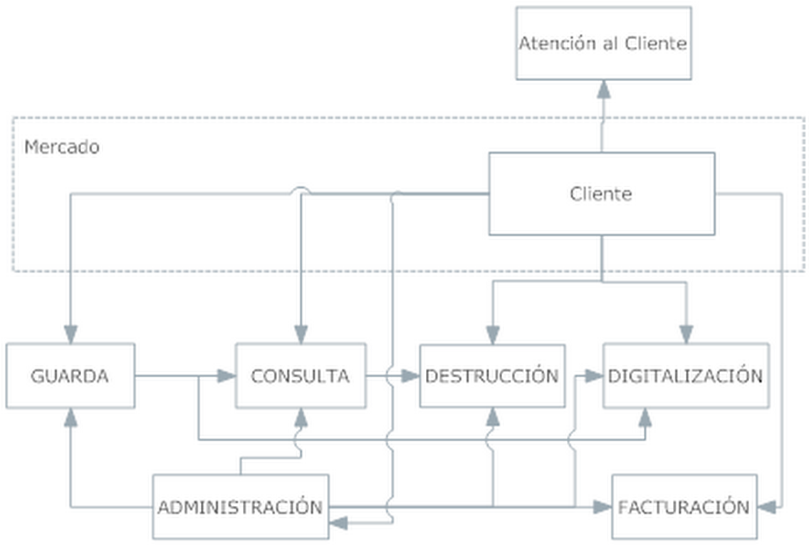

Argumentos de Proacción (%)

Terminar de Ajustar Procesos

Detección de Quebrantados, Importantes, etc.